Dragi Marko,
danas smo učili kako rođenjem postajemo članovi svoje obitelji kao što si ti postao član obitelji Šimić. Krštenjem također postajemo članovi jedne velike obitelji koja se zove Crkva.
Primijetio si veliko slovo C na početku riječi. Veliko je slovo jer se ne radi o crkvi od kamena u koju ulazimo kroz vrata nego je riječ o Crkvi od živih ljudi u koju ulazimo kad se krstimo. To je razlika! Sada u svoju bilježnicu nacrtaj crkvu i Crkvu. Nacrtaj kako ti želiš, ne trebaš ovako.
Napiši naslov i sve što je označeno crvenim.

Božje sam dijete

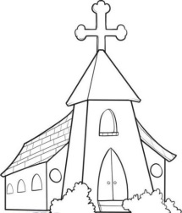
crkva

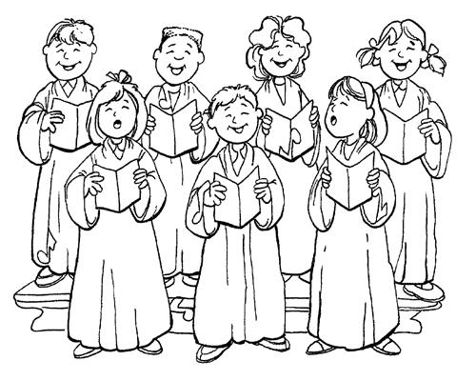
Crkva

Crkva je zajednica Isusovih učenika.

Potrebno je još:
- Pročitaj iz udžbenika na str. 82. Božje sam dijete.
- Napravi 1. i 2. zadatak u radnoj bilježnici na str. 74.

Srdačan pozdrav,
vjeroučiteljica

